Java核心应用
2019-2020第一学期期末项目考试
班级：
学号：
姓名：
得分：
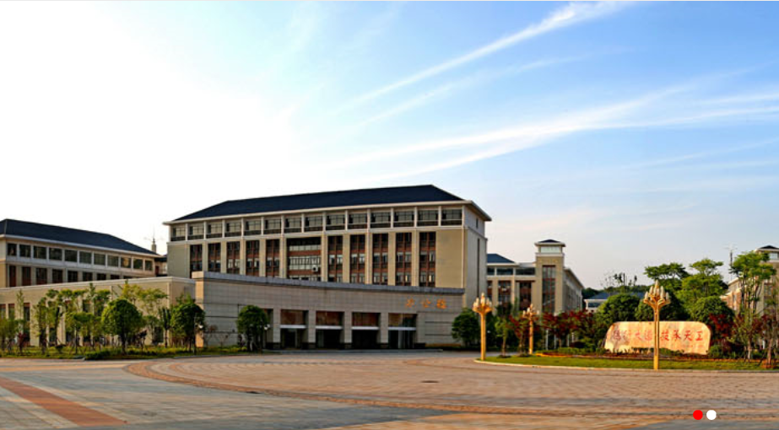

一、目的
（1）复习、巩固Java语言的基础知识，进一步加深对Java语言的理解和掌握。
（2）为学生提供一个动手动脑，独立实践的机会，将课本上的知识和实际应用有机结合起来，锻炼分析学生实际解决问题的能力。
（3）提高学生面对对象分析与设计能力以及实际项目进行综合开发能力。

二、选题
不限制选题，可以根据个人掌握程度和兴趣进行自我选题。

三、要求
（1）每位学生提交一份项目设计报告（不得少于3000字），可以清晰的描述项目创建过程（可按提供目录表），内容组织要逻辑合理、条理清晰。
（2）按照教师安排时间点到指定教室进行答辩，答辩时，对程序熟悉，对教师提出问题，回答思路清晰，表述准确。建议附带笔记本展示程序效果。
（3）附件中通过类包的顺序将程序源代码进行拷贝。

设计报告目录

一、绪论 1
1.1系统设计背景 2
1.2系统设计目的 3

二、需求分析 4
2.1 功能需求 5
2.2 程序流程图 6
2.3 开发环境 7

三、总体设计 8
3.1 系统总体设计 9
3.2 概要设计 10

四、详细设计 11
4.1 模块设计 12
4.2 知识点分析 13

五、总结与反思 14
5.1 项目总结 15
5.2 反思 16

附件1：源程序清单
一、绪论
1.1系统设计背景
我开发的这个项目是贪吃蛇，想再追忆儿时诺基亚上玩的贪吃蛇游戏，基于基础功能代码开发JAVA 版本，完善和创新新玩法，美化界面，引入AI。虽然是小游戏，但目标是做成完整的游戏，有游戏的许多要素，开发也是以工程为目的的开发模式，系统模块分明，功能完善
1.2系统设计目的
1. 巩固这一学期学的java，由其是面向对象思想，将面向对象思想融入项目中，为以后工作能提供扎实的基本功
2. 展现自我的想法和能力的平台，提高对这门课程更深的理解
3. 锻炼创造能力、搜集资料能力、开发能力，提升思维能力
二、需求分析
2.1 功能需求
- 操作模式
- 用户键盘按下释放跳入选择的面板
- 用户键盘与鼠标并用

- 大体功能
- 单人过关
- 双人对战
- vs电脑
- 编辑地图
- 设置游戏参数

- 模式玩法
惩罚：End:结束 e1:复活 e2:减分 e3:减节 e4：减速
 | 撞墙 | 咬自己 | 一条蛇咬另一条蛇 | 蛇头相撞
单人模式 | End | End
双人模式 | E1,e2,e3,e4 | E2,e3,e4 | 被咬的：e2,e3,e4 | E1,e2,e3,e4
vs电脑 | E1,e2,e3,e4 | E2,e3,e4 | 被咬的：e2,e3,e4 | E1,e2,e3,e4

- 玩家操纵蛇
- 有速度
- 有蛇节
- 吃食物加速度和增加蛇节
- 可以根据用户操作移动
- 碰到障碍物，移动障碍物死亡

- 食物
- 普通食物
- 特殊食物
- 有毒食物
- 不出现障碍物中
- 被吃了可以再生成

- 关卡
- 关卡从地图文件读取
- 达到一定分数过关
- 过关时线程从左到右刷新

- 分数面板
- 当玩家操纵的蛇吃到了食物，进行加分
- 加分是先以粒子效果从中心往周围散发许多黑色小点，像是原来分数的数字炸裂开来一样。增加美感

- 电脑蛇AI
- 电脑自动行走，寻找最近食物并吃食
- 行走时不会撞墙，不撞移动障碍物，不咬自己
- 当新出食物更近选择这个，放弃原本想去吃的
- 没食物的时候攻击玩家
- 避免自己被对方攻击

- 比赛结果的面板
- 根据模式，再比较分得出结果
- 用户输入姓名，输出到排行榜文件，保存姓名、分数、时间

- 障碍物
- 普通障碍物墙
- 移动障碍物
- 移动障碍物可以一直往复一个方向来回，像角色扮演游戏中怪物往返一个范围

- 穿越节点
- 当蛇头进入一端 蛇头会穿越到另一端

- 地图操作
- 可以对原本的地图编辑 删除
- 新建地图操作完输出可以保存到文件夹下
- 可以设置墙，移动障碍物，蛇出生位置，穿越节点
未完成：
- 随机地图
- 声音与音效
- 设置功能
- 操纵
- 音量
- 游戏大小
- 语言选择

  - 程序流程图
1.面板跳转流程：
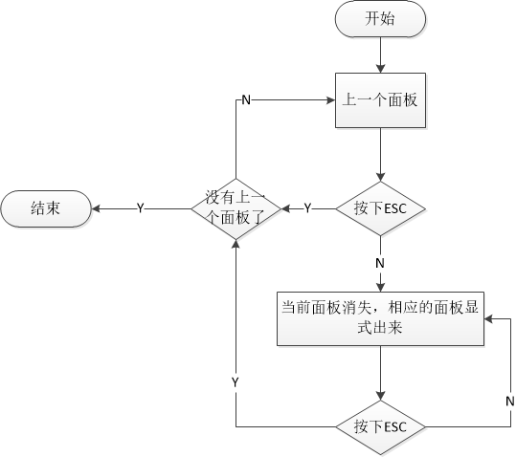
2.游戏流程：
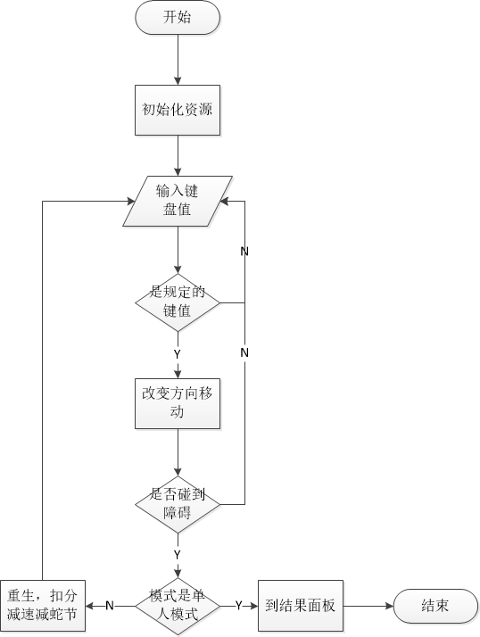
3.电脑AI流程
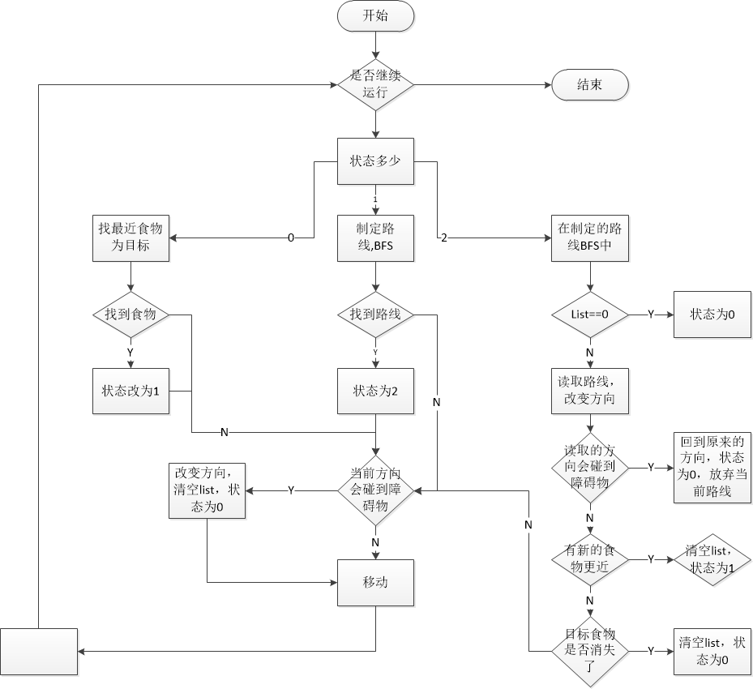

2.3 开发环境
编译器：ECLIPSE
语言 ：JAVA
系统 ：WIN10
界面 ：JAVA-SWING
三、总体设计
3.1 系统总体设计
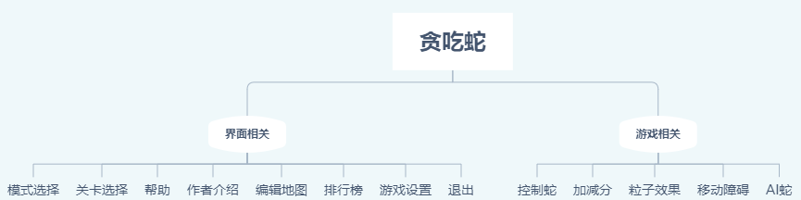
3.2 概要设计
1. 游戏基本功能
2. 玩法：穿越节点，移动障碍
3. 粒子：分数散开的效果
4. 编辑地图：设计多样的地图
5. 声音
6. 细节：过关的延迟美观，界面的美观，地图预览，地图信息
7. 随机地图
8. 游戏设置，调整游戏界面大小，语言切换
四、详细设计
4.1 模块设计
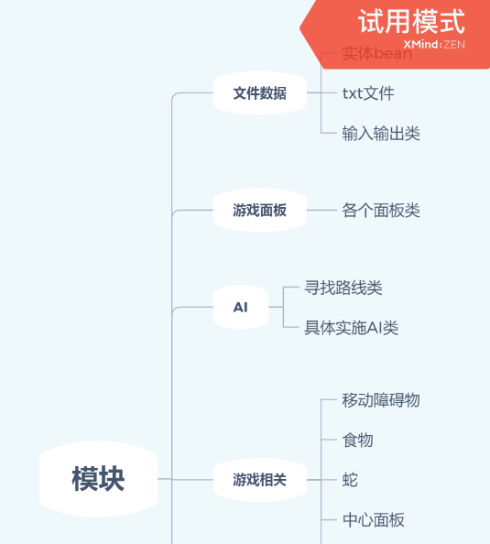
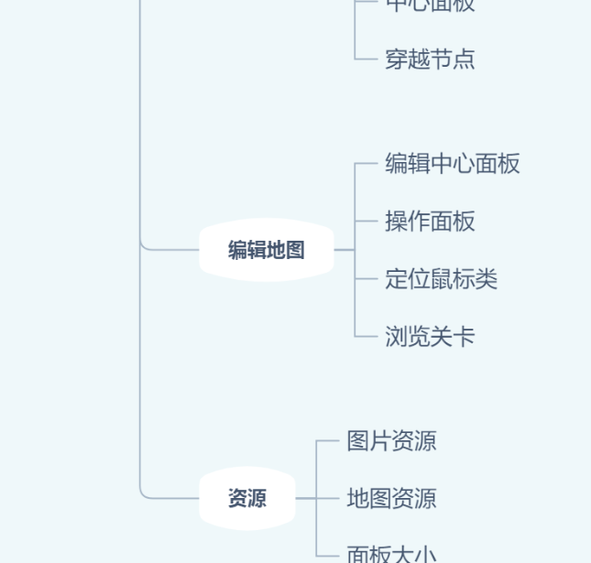
  - 知识点分析
- 多线程
  - 电脑AI
  - 分数散开的粒子效果
  - 蛇一直移动
  - 食物过一段时间会消失
  - 移动障碍物一直移动
- 输入输出文件数据
1. 输出地图数据
2. 排行榜
3. 游戏设置
4. 读取
5. 输出
三、 Swing界面
1. 各个界面Jpanel
2. 编辑地图的组件，浏览关卡的JList，Jcombox，JLabel，JButton，JTabel
3. JPanle的布局FlowLayout，GridLayout
4.Jcombox下拉列表使用了模型，可以灵活的更新下拉item项
5.Jcombox的updateUI()和Jpanle.UpdateUi很有用
6.Jpanel的remove组件
7.请求焦点.requestFocus();
四、数据结构
1.用list存储障碍物数量，穿越节点数量
2.数组也是数据结构线性的 保存蛇，食物，地图数据等
五、监听事件
1.键盘监听
六、绘图绘画paint
1. 画面一帧帧更新成为动画
五、总结与反思
5.1 项目总结
1. 完成度80%，大体完善
2. 有许多改进和增加功能方向，比如增加声音，游戏界面大小，美工。AI完成度不够，没有攻击玩家和躲避攻击功能。
3. 充分利用多线程完成各种效果，如粒子效果，ai效果
4. 利用面向对象思想 使类划分细明，更容易实现效果
5. 采用了一点点mvc模式，bean代表model模型
6. 使用文件保存地图数据，保存游戏设置
5.2 反思
- 开发程序必须要有设计，设计游戏存在的对象，提取出属性和行为，再关联各个类之间的关系，才能写出高效和可扩展的代码
- 知识面太窄，需要多学习，才能扩展思维，实现更好的游戏或程序
- 算法以及数据结构很重要
- 提高写代码的效率，不能写代码10分钟，找bug1小时，太耗时间，应该先有思路再写，可在本子上先验算下
- 特别注意数组是引用类型的问题
- 提高找bug的精确性，先要理清思路，逐步跟踪，特别是可以利用eclipse中的调试功能 一步一步下去。
附件1：源程序清单
1. 代码有点多，放zip压缩文件中：
源码+Q:451045820

2. 目录：
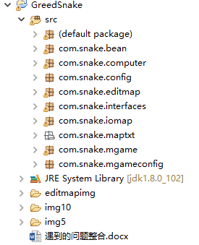
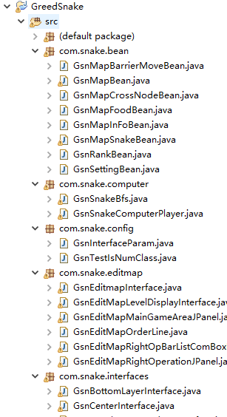
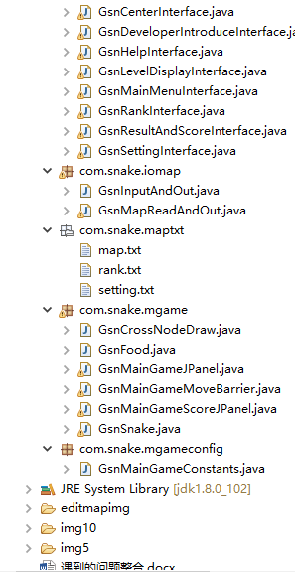

项目创建过程：
1. 构思游戏界面，决定不是功能操作与游戏面板在一起，而是分离，一个面板负责一个模块的样子，于是就有很多面板
2. 在对面板跳转中，被面板不能实现实时创建添加卡住了，于是搜索许多方法采用，setVisible (true/false)的方法进行更换界面实现跳转功能一样
3. 完成面板跳转，于是由陷入是直接存储在代码中的地图数据和各种属性，给它定死，还是有些创新，于是想到把地图数据存储到地图上再读取出来，成为实时的
4. 为了实现实时地图，搜索MVC架构的模式，于是将属性抽出给予bean成为model模型。先将文件读取再给予bean成为地图，但是读取方式很麻烦很麻烦，搜索资料了解到可以将bean转换为json，再将json转为bean，但是不会用，于是采用自己的输出String格式，用一个个特殊字符给分割开各个bean，读取的时候也按特殊的字符分割读取，对字符串的操作很难，一不小心就出错，听过编程在于流和网络之难是有道理的
5. 对地图读取后，给予全局的资源，在游戏面板中绘画出来，并建蛇和食物的类，实现基本的地图功能
6. 基本功能后感觉地图少些什么，于是想了想可以有移动障碍物，于是想了有点久，先在代码上静态实现了以后，在抽取出bean的属性，再放入文件中，这样就可以读取了
7. 对基本的完成后，但是需要用户来创建地图，不能我在txt文件中静态给予，不能只输入地图，应该要输出地图，于是有编辑地图的面板
8. 编辑地图采用左右结构，左边游戏面板，右边操作面板，右边操作面板并且采用JTabel组件来多个组件占用一块地。
9. 编辑地图的工作量是最多的，要考虑的地方很多，各个数据必须正确不能有错，为了实现，需要3个地图数据，一个输出地图数据，一个保存原本地图数据，一个绘画地图数据，先实现用户点击编辑更改地图数据——用户点击面板预选一格可以选择操作——再预选大范围——移动障碍物设置——蛇的初始设置——输出当前地图，输出后，自然要修改，修改也是很麻烦的，需要读取数据，清空数据，设置数据，而且修改也卡主，不知道怎么修改，因为字符串想替换值是很麻烦的因为换行符，于是想到先删再加，于是实现了，随着删除地图也完成
10. 编辑地图完成后，再完成关卡浏览，一开始用的是Jlabel来存储各个关卡的名称，发现很容易出错，并且不能实时更改，比如用户创建一个地图，不能更新过来，因为Jlabel数组定死了，于是考虑到了JList来存储，有model可以实时更改
11. 完成关卡预览以后，就放在游戏面板上了，吃食物，到一定分数过关，再到结果，然后输出分数数据到txt文件
12. 完成排行榜后再完成一些细节和bug，写游戏真的很容易出bug，很多考虑不到的和不如意的效果都会出现，都需要一步一步慢慢调整
13. 后面再修改地图时添加穿越节点可以从一端到另一端
14. 再有游戏的AI工作量也是很大的，翻阅资料联想，采用了有限状态机和bfs搜索，各个状态的迁移也很麻烦，必须要考虑很周到才能让操作的蛇更不会死，ai的代码有点乱，但功能基本实现了，就是麻烦。先实现一条蛇ai后，再扩展3个上限的ai蛇
15. 再到用户设置，没有完成，本想有语言选择，声音关闭等其它，但是时间问题没完成，但是完成了设置ai蛇数量，也是输出到txt文件保存读取
16. 再用线程完成粒子效果，许多粒子从一点散开 爆炸一样，实现最简单的效果，本想再扩展成为烟花的（在通关时放出），但是一时想不出就放着了
17. 再最后网上搜索一些图片素材加上去了。

游戏截图：
